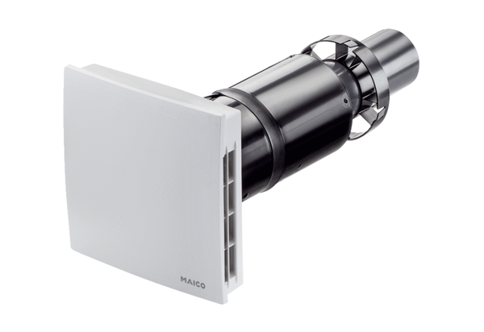Végszerelő készlet PPB 30 RCCsomagolási egység: 1 darabVálaszték: K
Termékszám: 0095.0244Gyártó: MAICO

